Energieeffizienz: Hisense Gorenje Austria setzt nachhaltige Akzente

Gorenje 20 Prozent, Hisense sogar 30 Prozent unter Sollwert – 700 Euro Ersparnis mit A-Klasse-Kühlschränken

Hisense Gorenje Austria setzt weiter auf das Thema Energieeffizienz. Neue Produkte im Wasch- und Kühlsegment bessern die Bilanz des Haushaltsgeräte-Herstellers in diesem Bereich noch einmal auf. Das Unternehmen drückt damit auf die Strompreisbremse und leistet gleichzeitig einen wertvollen Beitrag zum Klimaschutz.

Wien, 9. April 2024 – „Mit unserem Energieeffizienzklasse-A-Programm waren wir bei Waschmaschinen schon bisher eine treibende Kraft und sind nicht zuletzt deshalb zum österreichischen Marktführer in diesem Bereich aufgestiegen. Es war also naheliegend, den Schwerpunkt zu vertiefen und auf weitere Warengruppen auszudehnen“, erklärt Andreas Kuzmits, Geschäftsführer von Hisense Gorenje Austria.

Mit dem neuen Waschmaschinen-Modell WGPNEI14A2DTS gilt bei Gorenje ab sofort das Motto „Minus 20%“. Das 10-kg-WIFI-Gerät der neuen „Essential+“-Serie liegt also noch einmal smarte 20 Prozent unter dem Sollwert für die bestmögliche Energieeffizienzklasse. Bei der Marke Hisense sind sogar bis zu 30 Prozent drinnen. In Kombination mit der ConnectLife-App, die energiesparende Waschprogramme und die optimalen Tageszeiten für die Waschgänge empfiehlt, können diese Werte noch einmal gesteigert werden.

Hoher Strompreis macht Gerätewechsel rentabel

Die Strompreise sind nach wie vor das Hauptargument für energieeffiziente Haushaltsgeräte. Sie sind seit dem Höchststand zu Jahresbeginn 2023 zwar wieder etwas gesunken, im Jänner 2024 lagen sie laut der Österreichischen Energieagentur aber immer noch 10,6 Prozent höher als zwei Jahre davor.

Die signifikante Senkung des Verbrauchs kann der Preisentwicklung entgegenwirken und die Anschaffungskosten für energieeffiziente Geräte praktisch ausgleichen. Mit einem Klasse-A-Kühlschrank spart man im Vergleich zu Geräten mit hohem Energieverbrauch rund 200 Kilowattstunden pro Jahr ein. Beim augenblicklichen Strompreis von durchschnittlich 35 Cent pro Kilowattstunde und mit einer etwa zehnjährigen Lebensspanne bedeutet dies 700 Euro Ersparnis. Gorenje-Kühlgeräte mit Energieeffizienz-Label A werden schon bald in Österreich erhältlich sein.

Ein Hisense-Gerät der Klasse A (RB440N4ACA) ist schon jetzt in Österreich erhältlich, Gorenje folgt im September 2024.

500 Kilogramm weniger CO₂

Doch nicht nur der Stromverbrauch wird mit innovativen Haushaltsgeräten von Gorenje und Hisense gesenkt, sondern – damit zusammenhängend – auch die CO₂-Emissionen. Im Kühlschrank-Beispiel produziert man innerhalb von zehn Jahren 500 Kilogramm weniger Treibhausgase.

„Unser Unternehmen ist sich seiner Verantwortung bewusst. Dass wir mit stromsparenden Geräten einen wichtigen Beitrag zur Klimawende leisten können, ist daher ein zusätzlicher Ansporn für unsere Forschungs- und Entwicklungsabteilung und das Team in Österreich“, betont Andreas Kuzmits.

Hisense Gorenje Austria ist Teil der Hisense Europe Group, die ambitionierte Nachhaltigkeitsziele verfolgt. Bis 2030 will man die interne Klimaneutralität erreichen, spätestens 2050 soll diese Vorgabe entlang der gesamte Lieferkette gelten.

-------------------------

Über Hisense Gorenje Austria
Gorenje ist einer der größten Hersteller von Haushaltsgeräten in Europa. Die österreichische Niederlassung – seit Jänner 2023 offiziell die „Hisense Gorenje Austria GmbH“ – besteht mit eigenem Standort seit 1975, die Zentrale befindet sich in Wien. Hisense Gorenje Austria verzeichnete im Jahr 2022 35,4 Millionen Euro Umsatz, der Marktanteil im Bereich der Haushaltsgroßgeräte beträgt aktuell 7,6 Prozent. Das Produktsortiment umfasst Kühl-/Gefriergeräte, Waschmaschinen, Waschtrockner und Wäschetrockner, Geschirrspüler, Küchengeräte, Küchen- und Haushaltskleingeräte, Warmwasserspeicher sowie Klimageräte.

Gorenje ist außerdem ein verlässlicher Partner im Einbaubereich (Backöfen bzw. Herde, Kochfelder, Dunstabzugshauben, Mikrowellen) und somit ein Vollsortiment-Anbieter für den Haushalt.

2018 wurde das Unternehmen ein Teil der Hisense Europe Group und profitiert somit vom Zugang zu den Ergebnissen umfangreicher F&E-Aktivitäten des Mutterkonzerns. Hisense, in China beheimatet und einer der weltweit führenden Hersteller von Unterhaltungselektronik, betreibt 16 Zentren für Forschung und Entwicklung. Rund fünf Prozent des Gesamtumsatzes von 27 Milliarden US-Dollar werden investiert, um in allen Produktsegmenten ein Vorreiter für technologische Innovationen zu bleiben.

Bildinformation

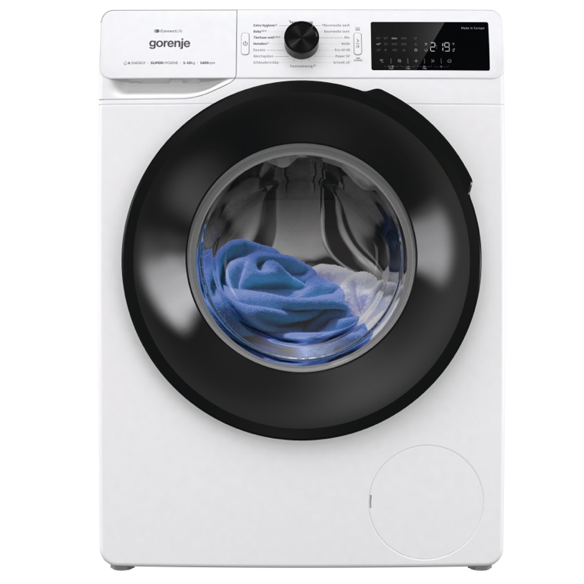 | Abb. 1: Das Strompreis-Minus mit Essential+  Das 10-kg-Modell WGPNEI14A2DTS aus der „Essential+“-Serie von Gorenje liegt 20 Prozent unter dem Grenzwert für Energieeffizienzklasse A und ist noch im April in Österreich erhältlich.  © Hisense Gorenje Austria
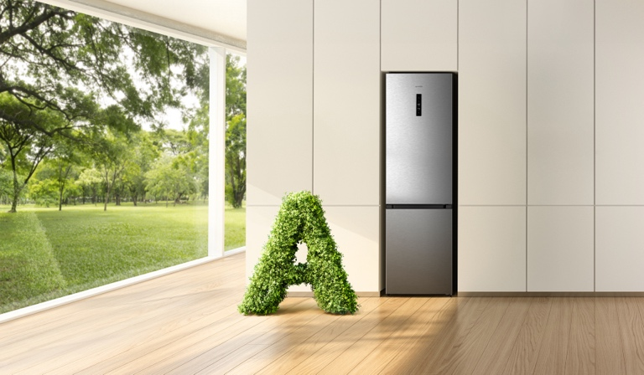 | Abb. 2: Weniger Energieverbrauch spart Geld und schont die Umwelt  Hisense Gorenje Austria setzt bei der Energieeffizienz im Haushalt weiter Akzente. Die neusten Geräte liegen bis zu 30 Prozent unter dem Sollwert für die Energieeffizienzklasse A.  © Hisense Gorenje Austria

Ihre Ansprechpartner:innen

Kontakt:  Nicole Madaras  Hisense Gorenje Austria GmbH  T: +43 660 9293866  nicole.madaras@gorenje.com | Kontakt für Presseanfragen:  Daniel Holzbauer  plenos – Agentur für Kommunikation  T: +43 676 83786277  daniel.holzbauer@plenos.at

